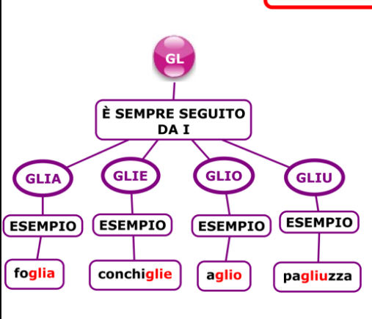
GL

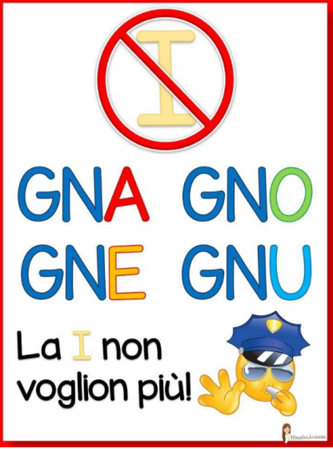

PAROLE CON GLI E PAROLE CON LI

Cerchia GLI di rosso e LI di verde.

coniglio miliardo foglia biliardo olio aglio cavaliere pagliaccio saliera tagliere ciliegia trifoglio candeliere oliera biglia Giulio Italia vigilia

- Dividi la pagina del quaderno a metà. Inserisci nella prima colonna le parole con GLI e nell’altra quelle con LI.

